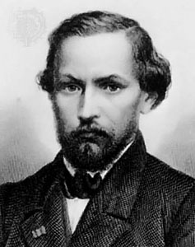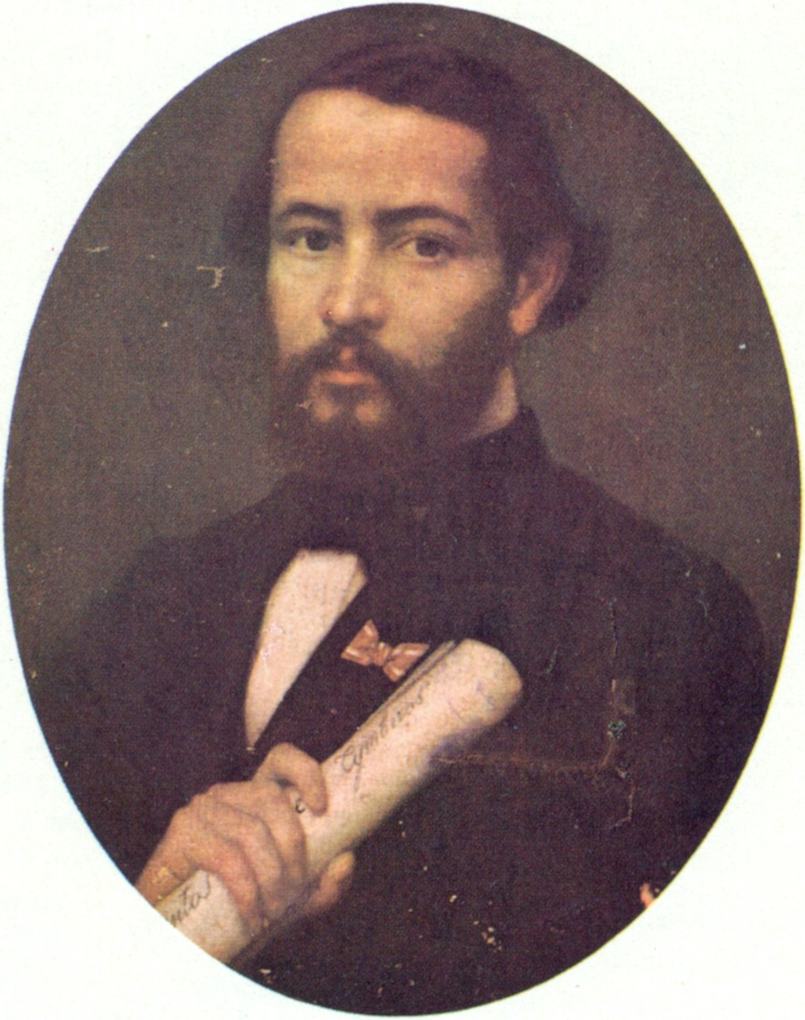
- A TEMPESTADE (Gonçalves Dias)

Quem porfiar contigo... ousara
Da glória o poderio;
Tu que fazes gemer pendido o cedro,
Turbar-se o claro rio?
- Herculano
Um raio
Fulgura
No espaço
Esparso,
De luz;
E trêmulo
E puro
Se aviva,
S’esquiva,
Rutila,
Seduz!
Vem a aurora
Pressurosa,
Cor de rosa,
Que se cora
De carmim;
A seus raios
As estrelas,
Que eram belas,
Tem desmaios,
Já por fim.
O sol desponta
Lá no horizonte,
Doirando a fonte,
E o prado e o monte
E o céu e o mar;
E um manto belo
De vivas cores
Adorna as flores,
Que entre verdores
Se vê brilhar.
Um ponto aparece,
Que o dia entristece,
O céu, onde cresce,
De negro a tingir;
Oh! vede a procela
Infrene, mas bela,
No ar s’encapela
Já pronta a rugir!
Não solta a voz canora
No bosque o vate alado,
Que um canto d’inspirado
Tem sempre a cada aurora;
É mudo quanto habita
Da terra n’amplidão.
A coma então luzente
Se agita do arvoredo,
E o vate um canto a medo
Desfere lentamente,
Sentindo opresso o peito
De tanta inspiração.
Fogem do vento que ruge
As nuvens aurinevadas,
Como ovelhas assustadas
Dum fero lobo cerval;
Estilham-se como as velas
Que no alto mar apanha,
Ardendo na usada sanha,
Subitâneo vendaval.
Bem como serpentes que o frio
Em nós emaranha, — salgadas
As ondas s’estranham, pesadas
Batendo no frouxo areal.
Disseras que viras vagando
Nas furnas do céu entreabertas
Que mudas fuzilam, — incertas
Fantasmas do gênio do mal!
E no túrgido ocaso se avista
Entre a cinza que o céu apolvilha,
Um clarão momentâneo que brilha,
Sem das nuvens o seio rasgar;
Logo um raio cintila e mais outro,
Ainda outro veloz, fascinante,
Qual centelha que em rápido instante
Se converte d’incêndios em mar.
Um som longínquo cavernoso e ouco
Rouqueja, e n’amplidão do espaço morre;
Eis outro inda mais perto, inda mais rouco,
Que alpestres cimos mais veloz percorre,
Troveja, estoura, atroa; e dentro em pouco
Do norte ao Sul, — dum ponto a outro corre:
Devorador incêndio alastra os ares,
Enquanto a noite pesa sobre os mares.
Nos últimos cimos dos montes erguidos
Já silva, já ruge do vento o pegão;
Estorcem-se os leques dos verdes palmares,
Volteiam, rebramam, doudejam nos ares,
Até que lascados baqueiam no chão.
Remexe-se a copa dos troncos altivos,
Transtorna-se, tolda, baqueia também;
E o vento, que as rochas abala no cerro,
Os troncos enlaça nas asas de ferro,
E atira-os raivoso dos montes além.
Da nuvem densa, que no espaço ondeia,
Rasga-se o negro bojo carregado,
E enquanto a luz do raio o sol roxeia,
Onde parece à terra estar colado,
Da chuva, que os sentidos nos enleia,
O forte peso em turbilhão mudado,
Das ruínas completa o grande estrago,
Parecendo mudar a terra em lago.
Inda ronca o trovão retumbante,
Inda o raio fuzila no espaço,
E o corisco num rápido instante
Brilha, fulge, rutila, e fugiu.
Mas se à terra desceu, mirra o tronco,
Cega o triste que iroso ameaça,
E o penedo, que as nuvens devassa,
Como tronco sem viço partiu.
Deixando a palhoça singela,
Humilde labor da pobreza,
Da nossa vaidosa grandeza,
Nivela os fastígios sem dó;
E os templos e as grimpas soberbas,
Palácio ou mesquita preclara,
Que a foice do tempo poupara,
Em breves momentos é pó.
Cresce a chuva, os rios crescem,
Pobres regatos s’empolam,
E nas turvam ondas rolam
Grossos troncos a boiar!
O córrego, qu’inda há pouco
No torrado leito ardia,
É já torrente bravia,
Que da praia arreda o mar.
Mas ai do desditoso,
Que viu crescer a enchente
E desce descuidoso
Ao vale, quando sente
Crescer dum lado e d’outro
O mar da aluvião!
Os troncos arrancados
Sem rumo vão boiantes;
E os tetos arrasados,
Inteiros, flutuantes,
Dão antes crua morte,
Que asilo e proteção!
Porém no ocidente
S’ergue de repente
O arco luzente,
De Deus o farol;
Sucedem-se as cores,
Qu’imitam as flores
Que sembram primores
Dum novo arrebol.
Nas águas pousa;
E a base viva
De luz esquiva,
E a curva altiva
Sublima ao céu;
Inda outro arqueia,
Mais desbotado,
Quase apagado,
Como embotado
De tênue véu.
Tal a chuva
Transparece,
Quando desce
E ainda vê-se
O sol luzir;
Como a virgem,
Que numa hora
Ri-se e cora,
Depois chora
E torna a rir.
A folha
Luzente
Do orvalho
Nitente
A gota
Retrai:
Vacila,
Palpita;
Mais grossa,
Hesita,
E treme
E cai.

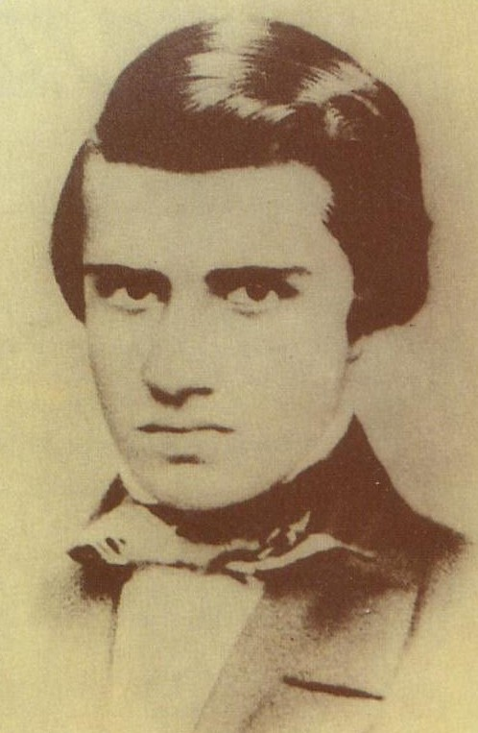
Álvares de Azevedo

- PANTEÍSMO (Álvares de Azevedo)
Meditação
O dia descobre a terra: a noite descortina os céus.
Marquês de Maricá

Eu creio, amigo, que a existência inteira
É um mistério talvez; – mas n'alma sinto
De noite e dia respirando flores,
Sentindo as brisas, recordando aromas
E esses ais que ao silêncio a sombra exala
E enchem o coração de ignota pena
Como a íntima voz de um ser amigo,
Que essas tardes e brisas, esse mundo
Que na fronte do moço entorna flores,
Que harmonias embebem-lhe no seio –
Têm uma alma também que vive e sente...
A natureza bela e sempre virgem
Com suas galas gentis na fresca aurora,
Com suas mágoas na tarde escura e fria,
E essa melancolia e morbidezza
Que nos eflúvios do luar ressumbra –
Não é apenas uma lira muda
Onde as mãos do poeta acordam hinos
E a alma do sonhador lembranças vibra...
Por essas fibras da natura viva
Nessas folhas e vagas, nesses astros,
Nessa mágica luz que me deslumbra
E enche de fantasia até meus sonhos –
Palpita porventura um almo sopro,
Espírito do céu que as reanima,
E talvez lhes murmura em horas mortas
Estes sons de mistério e de saudade,
Que lá no coração repercutidos
O gênio acordam que enlanguesce e canta!
Eu o creio, Luís, também às flores
Entre o perfume vela uma alma pura,
Também o sopro dos divinos anjos
Anima essas corolas cetinosas!
No murmúrio das águas no deserto,
Na voz perdida, no dolente canto
Da ave de arribação das águas verdes,
No gemido das folhas na floresta,
Nos ecos da montanha, no arruído
Das folhas secas que estremece o outono,
Há lamentos sentidos, como prantos
Que exala a pena de subida mágoa...
E Deus! – eu creio nele como a alma
Que pensa e ama nessas almas todas,
Que as ergue para o céu e que lhes verte,
Como orvalho noturno em seus ardores,
O amor, sombra do céu, reflexo puro
Da auréola das virgens de seu peito!
Essa terra, esse mundo, o céu e as ondas,
Flores, donzelas, essas almas cândidas,
Beija-as o senhor Deus na fronte límpida,
Arróia-as de pureza e amor sem nódoa...
E à flor dá a ventura das auroras,
Os amores do vento que suspira,
Ao mar a viração, o céu às aves,
Saudades à alcion, sonhos à virgem
E ao homem pensativo e taciturno,
À criatura pálida que chora –
Essa flor que ainda murcha tem perfumes,
Esse momento que suaviza os lábios,
Que eterniza na vida um céu de enleio...
O amor primeiro das donzelas tristes.
São ideias talvez... Embora riam
Homens sem alma, estéreis criaturas,
Não posso desamar as utopias,
Ouvir e amar à noite, entre as palmeiras,
Na varanda ao luar o som das vagas,
Beijar nos lábios uma flor que murcha,
E crer em Deus como alma animadora
Que não criou somente a natureza,
Mas que ainda a relenta em seu bafejo,
Ainda influi-lhe no sequioso seio
De amor e vida a eternal centelha!
Por isso, ó meu amigo, à meia-noite
Eu deito-me na relva umedecida,
Contemplo o azul do céu, amo as estrelas,
Respiro aromas, e o arquejante peito
Parece remoçar em tanta vida,
Parece-me alentar-se em tanta mágoa,
Tanta melancolia, e nos meus sonhos,
Filho de amor e Deus, eu amo e creio!

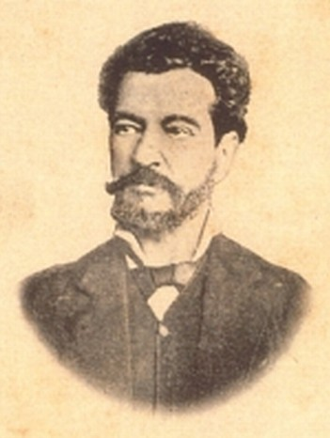
Bernardo Guimarães
- A Orgia dos Duendes (Bernardo Guimarães)

I
Meia-noite soou na floresta
No relógio de sino de pau;
E a velhinha, rainha da festa,
Se assentou sobre o grande jirau.
Lobisome apanhava os gravetos
E a fogueira no chão acendia,
Revirando os compridos espetos,
Para a ceia da grande folia.
Junto dele um vermelho diabo
Que saíra do antro das focas,
Pendurado num pau pelo rabo,
No borralho torrava pipocas.
Taturana, uma bruxa amarela,
Resmungando com ar carrancudo,
Se ocupava em frigir na panela
Um menino com tripas e tudo.
Getirana com todo o sossego
A caldeira da sopa adubava
Com o sangue de um velho morcego,
Que ali mesmo co’as unhas sangrava.
Mamangava frigia nas banhas
Que tirou do cachaço de um frade,
Adubado com pernas de aranhas,
Fresco lombo de um frei dom abade.
Vento sul sobiou na cumbuca,
Galo-preto na cinza espojou;
Por três vezes zumbiu a mutuca,
No cupim o macuco piou.
E a rainha co’as mãos ressequidas
O sinal por três vezes foi dando,
A coorte das almas perdidas
Desta sorte ao batuque chamando:
"Vinde, ó filhas do oco do pau,
Lagartixas do rabo vermelho,
Vinde, vinde tocar marimbau,
Que hoje é festa de grande aparelho.
Raparigas do monte das cobras,
Que fazeis lá no fundo da brenha?
Do sepulcro trazei-me as abobras,
E do inferno os meus feixes de lenha.
Ide já procurar-me a bandurra,
Que me deu minha tia Marselha,
E que aos ventos da noite sussurra,
Pendurada no arco-da-velha.
Onde estás, que inda aqui não te vejo,
Esqueleto gamenho e gentil?
Eu quisera acordar-te c’um beijo
Lá no teu tenebroso covil.
Galo-preto da torre da morte,
Que te aninhas em leito de brasas,
Vem agora esquecer tua sorte,
Vem-me em torno arrastar tuas asas.
Sapo-inchado, que moras na cova
Onde a mão do defunto enterrei,
Tu não sabes que hoje é lua nova,
Que é o dia das danças da lei?
Tu também, ó gentil Crocodilo,
Não deplores o suco das uvas;
Vem beber excelente restilo
Que eu do pranto extraí das viúvas.
Lobisome, que fazes, meu bem,
Que não vens ao sagrado batuque?
Como tratas com tanto desdém,
Quem a c’roa te deu de grão-duque?"
II
Mil duendes dos antros saíram
Batucando e batendo matracas,
E mil bruxas uivando surgiram,
Cavalgando em compridas estacas.
Três diabos vestidos de roxo
Se assentaram aos pés da rainha,
E um deles, que tinha o pé coxo,
Começou a tocar campainha.
Campainha, que toca, é caveira
Com badalo de casco de burro,
Que no meio da selva agoureira
Vai fazendo medonho sussurro.
Capetinhas trepados nos galhos
Com o rabo enrolado no pau,
Uns agitam sonoros chocalhos,
Outros põem-se a tocar marimbau.
Crocodilo roncava no papo
Com ruído de grande fragor;
E na inchada barriga de um sapo
Esqueleto tocava tambor.
Da carcaça de um seco defunto
E das tripas de um velho barão,
De uma bruxa engenhosa o bestunto
Armou logo feroz rabecão.
Assentado nos pés da rainha
Lobisome batia a batuta
Co’a canela de um frade, que tinha
Inda um pouco de carne corruta.
Já ressoam tímbales e rufos,
Ferve a dança do cateretê;
Taturana, batendo os adufos,
Sapateia cantando — o le rê!
Getirana, bruxinha tarasca,
Arranhando fanhosa bandurra,
Com tremenda embigada descasca
A barriga do velho Caturra.
O Caturra era um sapo papudo
Com dois chifres vermelhos na testa,
E era ele, a despeito de tudo,
O rapaz mais patusco da festa.
Já no meio da roda zurrando
Aparece a mula-sem-cabeça,
Bate palmas a súcia berrando
— Viva, viva a Sra. condessa!...
E dançando em redor da fogueira
Vão girando, girando sem fim;
Cada qual uma estrofe agoureira
Vão cantando alternados assim:
III
TATURANA
Dos prazeres de amor as primícias,
De meu pai entre os braços gozei;
E de amor as extremas delícias
Deu-me um filho, que dele gerei.
Mas se minha fraqueza foi tanta,
De um convento fui freira professa;
Onde morte morri de uma santa;
Vejam lá, que tal foi esta peça.
GETIRANA
Por conselhos de um cônego abade
Dois maridos na cova soquei;
E depois por amores de um frade
Ao suplício o abade arrastei.

Os amantes, a quem despojei,
Conduzi das desgraças ao cúmulo,
E alguns filhos, por artes que sei,
Me caíram do ventre no túmulo.
GALO-PRETO
Como frade de um santo convento
Este gordo toutiço criei;
E de lindas donzelas um cento
No altar da luxúria imolei.
Mas na vida beata de ascético
Mui contrito rezei, jejuei,
Té que um dia de ataque apoplético
Nos abismos do inferno estourei.

ESQUELETO
Por fazer aos mortais crua guerra
Mil fogueiras no mundo ateei;
Quantos vivos queimei sobre a terra,
Já eu mesmo contá-los não sei.
Das severas virtudes monásticas
Dei no entanto piedosos exemplos;
E por isso cabeças fantásticas
Inda me erguem altares e templos.
MULA-SEM-CABEÇA
Por um bispo eu morria de amores,
Que afinal meus extremos pagou;
Meu marido, fervendo em furores
De ciúmes, o bispo matou.
Do consórcio enjoei-me dos laços,
E ansiosa quis vê-los quebrados,
Meu marido piquei em pedaços,
E depois o comi aos bocados.
Entre galas, veludo e damasco
Eu vivi, bela e nobre condessa;
E por fim entre as mãos do carrasco
Sobre um cepo perdi a cabeça.

CROCODILO
Eu fui papa; e aos meus inimigos
Para o inferno mandei c’um aceno;
E também por servir aos amigos
Té nas hóstias botava veneno.
De princesas cruéis e devassas
Fui na terra constante patrono;
Por gozar de seus mimos e graças
Opiei aos maridos sem sono.
Eu na terra vigário de Cristo,
Que nas mãos tinha a chave do céu,
Eis que um dia de um golpe imprevisto
Nos infernos caí de boléu.
LOBISOME
Eu fui rei, e aos vassalos fiéis
Por chalaça mandava enforcar;
E sabia por modos cruéis
As esposas e filhas roubar.
Do meu reino e de minhas cidades
O talento e a virtude enxotei;
De michelas, carrascos e frades,
Do meu trono os degraus rodeei.
Com o sangue e suor de meus povos
Diverti-me e criei esta pança,
Para enfim, urros dando e corcovos,
Vir ao demo servir de pitança.

RAINHA
Já no ventre materno fui boa;
Minha mãe, ao nascer, eu matei;
E a meu pai por herdar-lhe a coroa
Eu seu leito co’as mãos esganei.
Um irmão mais idoso que eu,
C’uma pedra amarrada ao pescoço,
Atirado às ocultas morreu
Afogado no fundo de um poço.
Em marido nenhum achei jeito;
Ao primeiro, o qual tinha ciúmes,
Uma noite co’as colchas do leito
Abafei para sempre os queixumes.
Ao segundo, da torre do paço
Despenhei por me ser desleal;
Ao terceiro por fim num abraço
Pelas costas cravei-lhe um punhal.
Entre a turba de meus servidores
Recrutei meus amantes de um dia;
Quem gozava meus régios favores
Nos abismos do mar se sumia.
No banquete infernal da luxúria
Quantos vasos aos lábios chegava,
Satisfeita aos desejos a fúria,
Sem piedade depois os quebrava.
Quem pratica proezas tamanhas
Cá não veio por fraca e mesquinha,
E merece por suas façanhas
Inda mesmo entre vós ser rainha.

IV
Do batuque infernal, que não finda,
Turbilhona o fatal rodopio;
Mais veloz, mais veloz, mais ainda
Ferve a dança como um corrupio.
Mas eis que no mais quente da festa
Um rebenque estalando se ouviu
Galopando através da floresta
Magro espectro sinistro surgiu.
Hediondo esqueleto aos arrancos
Chocalhava nas abas da sela;
Era a Morte, que vinha de tranco
Amontada numa égua amarela.
O terrível rebenque zunindo
A nojenta canalha enxotava;
E à esquerda e à direita zurzindo
Com voz rouca desta arte bradava:
"Fora, fora! esqueletos poentos,
Lobisomes, e bruxas mirradas!
Para a cova esses ossos nojentos!
Para o inferno essas almas danadas!"
Um estouro rebenta nas selvas,
Que recendem com cheiro de enxofre;
E na terra por baixo das relvas
Toda a súcia sumiu-se de chofre.

V
E aos primeiros albores do dia
Nem ao menos se viam vestígios
Da nefanda, asquerosa folia,
Dessa noite de horrendos prodígios.
E nos ramos saltavam as aves
Gorjeando canoros queixumes,
E brincavam as auras suaves
Entre as flores colhendo perfumes.
E na sombra daquele arvoredo,
Que inda há pouco viu tantos horrores,
Passeando sozinha e sem medo
Linda virgem cismava de amores.

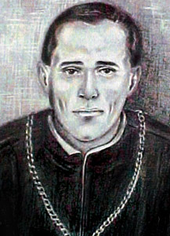
Frei Junqueira Freire
- DESEJO (Hora de Delírio) (Frei Junqueira Freire)

Se além dos mundos esse inferno existe,
Essa pátria de horrores,
Onde habitam os tétricos tormentos,
As inefáveis dores;
Se ali se sente o que jamais na vida
O desespero inspira:
Se o suplício maior, que a mente finge,
A mente ali respira;
Se é de compacta, de infinita brasa,
O solo que se pisa:
Se é fogo, e fumo, e súlfur, e terrores
Tudo que ali se visa;
Se ali se goza um gênero inaudito
De sensações terríveis;
Se ali se encontra esse real de dores
Na vida não possíveis;
Se é verdade esse quadro que imaginam
As seitas dos cristãos;
Se esses demônios, anjos maus, ou fúrias,
Não são uns erros vãos;
Eu - que tenho provado neste mundo
As sensações possíveis;
Que tenho ido da afecção mais terna
Às penas mais incríveis;
Eu - que tenho pisado o colo altivo
De vária e muita dor;
Que tenho sempre das batalhas dela
Surgido vencedor;
Eu - que tenho arrostado imensas mortes,
E que pareço eterno;
Eu quero de uma vez morrer pra sempre,
Entrar por fim no inferno!
Eu quero ver se encontro ali no abismo
Um tormento invencível:
- Desses que achá-los na existência toda
Jamais será possível!
Eu quero ver se encontro alguns suplícios,
Que o coração me domem;
Quero lhe ouvir esta palavra incógnita:
- Chora por fim, - que és homem!
Que, de arrostar as dores desta vida,
Quase pareço eterno!
Estou cansado de vencer o mundo,
Quero vencer o inferno!

- AQUI (Junqueira Freire)

Talvez agora entre os convivas ébrios,
Nas turmas dos mentidos namorados,
Ela se esqueça dos meus puros gostos
Por nós aqui passados.

Aqui – já era noite... eu reclinei-me
Nas moles formas do virgíneo seio:
Aqui – sobre ela eu meditei amores
Em doce devaneio.
Aqui – inda era noite... eu tive uns sonhos
De monstruosa, de infernal luxúria:
Aqui – sobre ela estremeci, sonhando
Em amorosa fúria.

Aqui – quase manhã... eu contemplei-a
A resfolgar com agradável ânsia:
Aqui bebi seu hálito em torrentes,
Torrentes de fragrância.
Aqui – era manhã... via-a sentada
Sobre o sofá – voluptuosa um pouco:
Aqui – prostrei-me a lhe beijar os rastros
Alucinado e louco.

Aqui – ardia o sol... ela beijou-me,
Para aplacar a fervorosa calma;
Aqui – meus hinos sensuais cantando,
Ela embalou minha alma.
Aqui – era tarde... eu pude ouvir-lhe
Protestos firmes de um amor eterno:
Aqui – ela selou-me estes protestos
Com um beijo mais que terno.

Aqui – oh quantas vezes! ... eu a tive
Unida a mim – a derreter-se em ais:
Aqui – ela ensinou-me a ter mais vida,
Sentir melhor e mais.
Aqui – oh quantas vezes!... eu a tive
Em acessos de amor desfalecida!
Lasciva e nua – a me exigir mais gostos
Por sobre mim caída!

Mas lá talvez ela se esquece entanto
Dos nossos lindos tempos já passados:
Agora folga entre os enredos torpes
Dos falsos namorados!

* *

Eu que te amo tão deveras,
A quem tu, louro moçolo,
Me fazes chiar e amolas.
Qual canivete em rebolo;
Eu que, qual anjo, te adoro,
Então, menino, eu sou tolo?

Quem te venera e te serve,
Te serve de coração;
Quem a nada mais atende,
Senão a sua paixão;
Quem sustém por ti a vida,
Tolo não pode ser, não.

Quem te olhando a áurea face,
Lá se queda enamorado,
Te olhando os olhos ferventes,
Permanece endeusado;
Esse que chame-lo tolo,
Esse sim — vai enganado.

Quem tanto por um só perde,
Que a ninguém quer antepô-lo,
Que vê-lo só quer num trono,
Num trono só de ouro pô-lo;
Que esse que tolo xingá-lo,
Esse sim — esse é que é tolo.

Quem ia em ver seu queixinho
Bipartido se mantém;
Quem embebido em seu todo
Horas, dias, gasto tem;
Quem no cárcere do corpo
A alma por ele sustém;

Avanço axioma certo, —
Que esse não é tolo, não;
Que esse ama angelicamente
Fora da contagião;
Que esse que tolo xingá-lo,
Esse sim —- é toleirão.

E tu me xingaste tolo,
Meu moço, anjinho feliz!
Só porque amar-te deveras
Meu Deus, minha sina quis.
Só porque certo bem maus
Dois versos te dei que fiz.

Meu anjo me olha e despreza
Com mirar tão furibundo’
Já não hei mais esperança
De ter serafim jucundo,
Que aos Céus me leve risonho,
Quando me for deste mundo.

Mas se tolo é admirá-lo,
A todo o mundo antepô-lo,
Querer lá vê-lo num trono,
Num leito dourado pô-lo,
Alfim beijá-lo e gozá-lo
Então, sim, quero ser tolo!

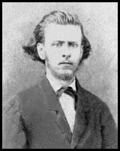
- LIRA (Fagundes Varela)

Quando me volves teus formosos olhos,
Meigos, banhados de celeste encanto,
Rasgo uma folha da carteira, e a lápis
Escrevo um canto.

Quando nos lábios do rubim mais puro
Mostras-me um riso sedutor, faceto,
Encomendo minh'alma às nove musas,
Faço um soneto.

Quando ao passeio, no mover das roupas,
Deixas de leve ver teu pé divino,
Sinto as artérias palpitarem tímidas,
Componho um hino.

Quando no mármor das espáduas belas,
As negras tranças a tremer sacodes,
Ébrio de amor, sorvendo seus perfumes,
Rimo dez odes.

Quando à noitinha me falando a medo
Elevas-me do céu à luz suprema,
Esqueço-me do mundo e de mim mesmo,
Gero um poema.

- A IRA DE SAUL (Fagundes Varela)
Fragmento

A noite desce. Os furacões de Assur
Passam dobrando os galhos à videira,
Todos os plainos de Salisa e Sur
Perdem-se ao longe em nuvens de poeira.
Minh'alma se exacerba. O fel d'Arábia
Coalha-se todo neste peito agora.
Oh! nenhum mago da Caldeia sábia
A dor abrandará que me devora!
Nenhum! — Não vem da terra, não tem nome,
Só eu conheço tão profundo mal,
Que lavra como a chama e que consome
A alma e o corpo no calor fatal!

Maldição! Maldição! Ei-lo que vem!
Oh! mais não posso! A ira me quebranta!...
Toma tu'harpa, filho de Belém,
Toma tu'harpa sonorosa e canta!

Canta, louro mancebo! O som que acordas
É doce como as auras do Cedron,
Lembra-me o arroio de florentes bordas
Junto à minha romeira de Magron.
Lembra-me a vista do Carmelo, — as tendas
Brancas sobre as encostas de Efraim,
E pouco a pouco apagam-se as tremendas
Fúrias do gênio que me oprime assim!

- A FLOR DO MARACUJÁ (Fagundes Varela)

Pelas rosas, pelos lírios,
Pelas abelhas, sinhá,
Pelas notas mais chorosas
Do canto do sabiá,
Pelo cálice de angústias
Da flor do maracujá!

Pelo jasmim, pelo goivo,
Pelo agreste manacá,
Pelas gotas do sereno
Nas folhas do gravatá,
Pela coroa de espinhos
Da flor do maracujá!

Pelas tranças da mãe-d’água
Que junto da fonte está,
Pelos colibris que brincam
Nas alvas plumas do ubá,
Pelos cravos desenhados
Na flor do maracujá!

Pelas azuis borboletas
Que descem do Panamá,
Pelos tesouros ocultos
Nas minas do Sincorá,
Pelas chagas roxeadas
Da flor do maracujá!

Pelo mar, pelo deserto,
Pelas montanhas, sinhá!
Pelas florestas imensas
Que falam de Jeová!
Pela lança ensanguentada
Da flor do maracujá!

Por tudo o que o céu revela!
Por tudo o que a terra dá
Eu te juro que minh’alma
De tua alma escrava está!…
Guarda contigo esse emblema
Da flor do maracujá!

Não se enojem teus ouvidos
De tantas rimas em – a –,
Mas ouve meus juramentos,
Meus cantos ouve, sinhá!
Te peço pelos mistérios
Da flor do maracujá!

- ENOJO (Fagundes Varela)

Vem despontando a aurora, a noite morre,
Desperta a mata virgem seus cantores,
Medroso o vento no arraial das flores
Mil beijos furta e suspirando corre.

Estende a névoa o manto e o val percorre,
Cruzam-se as borboletas de mil cores,
E as mansas rolas choram seus amores
Nas verdes balsas onde o orvalho escorre.

E pouco a pouco se esvanece a bruma,
Tudo se alegra à luz do céu risonho
E ao flóreo bafo que o sertão perfuma.

Porém minh'alma triste e sem um sonho
Murmura olhando o prado, o rio, a espuma:
Como isto é pobre, insípido, enfadonho!

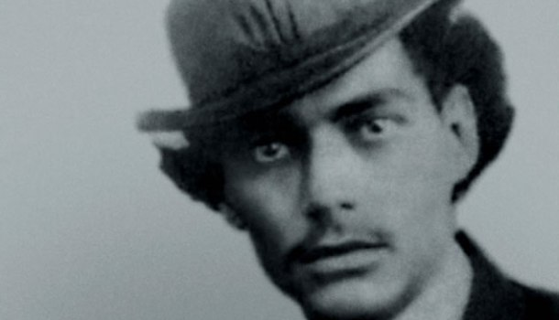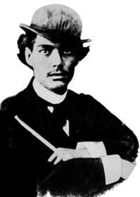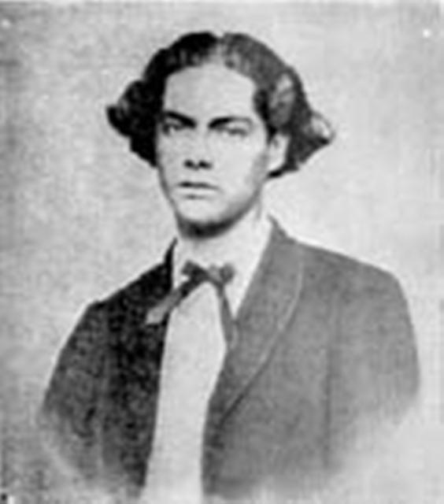

- SUB TEGMINE FAGI (Castro Alves)
A Mello Morais
Dieu parle dans Ia calme plus haut que dans Ia tempête.
MICKIEWICZ

Deus nobis haec otia fecit.
VIRGILIO

Amigo! O campo é o ninho do poeta...
Deus fala, quando a turba está quieta,
Ás campinas em flor.
— Noivo — Ele espera que os convivas saiam...
E n'alcova onde lâmpadas desmaiam
Então murmura — amor —

Vem comigo cismar risonho e grave. . .
A poesia — é uma luz ... e a alma — uma ave...
Querem — trevas e ar.
A andorinha, que é a alma — pede o campo.
A poesia quer sombra — é o pirilampo...
P'ra voar... p'ra brilhar.

Meu Deus! Quanta beleza nessas trilhas...
Que perfume nas doces maravilhas,
Onde o vento gemeu!...
Que flores d'ouro pelas veigas belas!
...Foi um anjo co'a mão cheia de estrelas
Que na terra as perdeu.

Aqui o éter puro se adelgaça...
Não sobe esta blasfêmia de fumaça
Das cidades p'ra o céu.
E a Terra é como o inseto friorento
Dentro da flor azul do firmamento,
Cujo cálix pendeu!...

Qual no fluxo e refluxo, o mar em vagas
Leva a concha dourada... e traz das plagas
Corais em turbilhão,
A mente leva a prece a Deus — por pérolas
E traz, volvendo após das praias cérulas,
— Um brilhante — o perdão!

A alma fica melhor no descampado...
O pensamento indômito, arrojado
Galopa no sertão,
Qual nos estepes o corcel fogoso
Relincha e parte turbulento, estoso,
Solta a crina ao tufão.

Vem! Nós iremos na floresta densa,
Onde na arcada gótica e suspensa
Reza o vento feral.
Enorme sombra cai de enorme rama...
É o Pagode fantástico de Brama
Ou velha catedral.

Irei contigo pelos ermos — lento —
Cismando, ao pôr-do-sol, num pensamento
Do nosso velho Hugo.
— Mestre do mundo! Sol da eternidade!...
Para ter por planeta a humanidade,
Deus num cerro o fixou.

Ao longe, na quebrada da colina,
Enlaça a trepadeira purpurina
O negro mangueiral!...
Como no Dante a pálida Francesca,
Mostra o sorriso rubro e a face fresca
Na estrofe sepulcral.

O povo das formosas amarílis
Embala-se nas balsas, como as Willis
Que o Norte imaginou.
O antro — fala... o ninho s'estremece...
A dríade entre as folhas aparece...
Pã na flauta soprou!...

Mundo estranho e bizarro da quimera,
A fantasia desvairada gera
Um paganismo aqui.
Melhor eu compreendo então Vergílio...
E vendo os faunos lhe dançar no idílio,
Murmuro crente: – eu vi! –

Quando penetro na floresta triste,
Qual pela ogiva gótica o antiste,
Que procura o Senhor,
Como bebem as aves peregrinas
Nas ânforas de orvalho das boninas,
Eu bebo crença e amor!...

E à tarde, quando o sol – condor sangrento –
No ocidente se aninha sonolento,
Como a abelha na flor...
E a luz da estrela trêmula se irmana
Co'a fogueira noturna da cabana,
Que acendera o pastor,

A lua – traz um raio para os mares...
A abelha – traz o mel... um treno aos lares
Traz a rola a carpir...
Também deixa o poeta a selva escura
E traz alguma estrofe, que fulgura,
P'ra legar ao porvir!...

Vem! Do mundo leremos o problema
Nas folhas da floresta, ou do poema,
Nas trevas ou na luz...
Não vês?... Do céu a cúpula azulada,
Como uma traça sobre nós voltada,
Lança poesia a flux!...

Boa Vista –1867.

- A BOA VISTA (Castro Alves)
Sonha, poeta, sonha! Aqui sentado
No tosco assento da janela antiga,
Apóias sobre a mão a face pálida,
Sorrindo — dos amores à cantiga.
ÁLVARES DE AZEVEDO

ERA UMA TARDE triste, mas límpida e suave...
Eu — pálido poeta — seguia triste e grave
A estrada, que conduz ao campo solitário,
Como um filho, que volta ao paternal sacrário,
E ao longe abandonando o murmur da cidade
— Som vago, que gagueja em meio à imensidade —,
No drama do crepúsculo eu escutava atento
A surdina da tarde ao sol, que morre lento.

A poeira da estrada meu passo levantava,
Porém minh'alma ardente no céu azul marchava
E os astros sacudia no voo violento
— Poeira, que dormia no chão do firmamento.
A pávida andorinha, que o vendaval fustiga,
Procura os coruchéus da catedral antiga.
Eu — andorinha entregue aos vendavais do inverno,
Ia seguindo triste p'ra o velho lar paterno.
_____
Como a águia, que do ninho talhado no rochedo
Ergue o pescoço calvo por cima do fraguedo,
— (P'ra ver no céu a nuvem, que espuma o firmamento,
E o mar, — corcel, que espuma ao látego do vento...)
Longe o feudal castelo levanta a antiga torre,
Que aos raios do poente brilhante sol escorre!
Ei-lo soberbo e calmo o abutre de granito
Mergulhando o pescoço no seio do infinito,
E lá de cima olhando com seus clarões vermelhos
Os tetos, que a seus pés parecem de joelhos!...
_____
Não! Minha velha torre! Oh! atalaia antiga,
Tu olhas esperando alguma face amiga,
E perguntas talvez ao vento, que em ti chora:
"Por que não volta mais o meu senhor d'outrora?
Por que não vem sentar-se no banco do terreiro
Ouvir das criancinhas o riso feiticeiro,
E pensando no lar, na ciência, nos pobres
Abrigar nesta sombra seus pensamentos nobres?
...............................................................................
Onde estão as crianças — grupo alegre e risonho
— Que escondiam-se atrás do cipreste tristonho...
Ou que enforcaram rindo um feio Pulchinello,
Enquanto a doce Mãe, que é toda amor, desvelo
Ralha com um rir divino o grupo folgazão,
Que vem correndo alegre beijar-lhe a branca mão?...”
....................................................................................
____
É nisto que tu cismas, ó torre abandonada,
Vendo deserto o parque e solitária a estrada.
No entanto eu — estrangeiro, que tu já não conheces —
No limiar de joelhos só tenho pranto e preces.
Oh! deixem-me chorar!... Meu lar... meu doce ninho!
Abre a vetusta grade ao filho teu mesquinho!
Passado — mar imenso!... inunda-me em fragrância!
Eu não quero lauréis, quero as rosas da infância.
Ai! Minha triste fronte, aonde as multidões
Lançaram misturadas glórias e maldições...
Acalenta em teu seio, ó solidão sagrada!
Deixa est'alma chorar em teu ombro encostada!
Meu lar está deserto... Um velho cão de guarda
Veio saltando a custo roçar-me a testa parda,
Lamber-me após os dedos, porém a sós consigo
Rusgando com o direito, que tem um velho amigo...
Como tudo mudou-se!... O jardim 'stá inculto
As roseiras morreram do vento ao rijo insulto...
A erva inunda a terra; o musgo trepa os muros
A urtiga silvestre enrola em nós impuros
Uma estátua caída, em cuja mão nevada
A aranha estende ao sol a teia delicada!...
Mergulho os pés nas plantas selvagens, espalmadas,
As borboletas fogem-me em lúcidas manadas...
E ouvindo-me as passadas tristonhas, taciturnas,
Os grilos, que cantavam, calaram-se nas furnas...
Oh! jardim solitário! Relíquia do passado!
Minh'alma, como tu, é um parque arruinado!
Morreram-me no seio as rosas em fragrância,
Veste o pesar os muros dos meus vergéis da infância,
A estátua do talento, que pura em mim s'erguia,
Jaz hoje — e nela a turba enlaça uma ironia!...
Ao menos como tu, lá d'alma num recanto
Da casta poesia ainda escuto o canto,
— Voz do céu, que consola, se o mundo nos insulta,
E na gruta do seio murmura um treno oculta.
Entremos!... Quantos ecos na vasta escadaria,
Nos longos corredores respondem-me à porfia!...
Oh! casa de meus pais!... A um crânio já vazio,
Que o hóspede largando deixou calado e frio,
Compara-te o estrangeiro — caminhando indiscreto
Nestes salões imensos, que abriga o vasto teto.
Mas eu no teu vazio — vejo uma multidão
Fala-me o teu silêncio — ouço-te a solidão!...
Povoam-se estas salas...
E eu vejo lentamente
No solo resvalarem falando tenuemente
Dest'alma e deste seio as sombras venerandas
Fantasmas adorados — visões sutis e brandas...
Aqui... além... mais longe... por onde eu movo o passo,
Como aves, que espantadas arrojam-se ao espaço,
Saudades e lembranças s'erguendo — bando alado —
Roçam por mim as asas voando p'ra o passado.
Boa Vista, 18 de novembro de 1867.

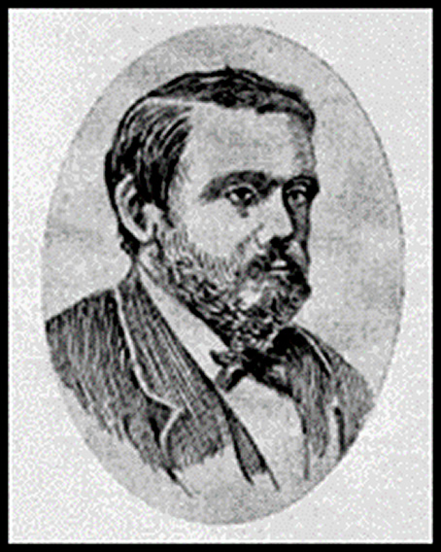
- Sem título (Joaquim Serra)

Aqui estou, eu te obedeço,
Faço tudo o que ordenares
Contigo rejuvenesço
Pois desterras meus pesares!
Fechei o livro que lia
No capítulo começado,
Bastou ouvir a harmonia
Do teu infantil chamado!
Deixo a leitura sem pena,
Que queres de mim, responde?
O que desejas? ordena...
Mandas qu'eu siga-te? Aonde?
À sombra dos arvoredos
Tu vais brincar no terreiro
E queres nos teus brinquedos
Que eu te seja companheiro
Aqui estou, vamos, descansa,
Afoito teus passos sigo,
E como tu és criança
Serei criança contigo...

- COMIGO MESMO... (Joaquim Serra)

É severa demais, eu não escuto
Essa voz que me fala altiva e fria,
Falta nela o carinho que consola
Nela falta o encanto da harmonia...
Devo ouvi-la? Por quê? Acaso o homem
Há de vítima ser de um preconceito
Que ele próprio criou, que nada exprime,
Calcando o coração dentro do peito?
A razão! Mas quem foi que a fez tão fera,
E refratária, e surda ao sentimento?
Com que paga as contínuas exigências
Ela, que assim nos mata a fogo lento?
Faz-nos escravos seus, c'roa de espinhos
Nos reserva... Qu'estólida vaidade,
Preferir prêmio tal aos sonhos nossos,
As doçuras da eterna felicidade!
Não escuto a razão! O seu auxílio
Chega tarde... Deixou-me ao desabrigo
Quando o peito buscava o qu'ora encontro.
Exulta, coração, eu vou contigo!

- O GRANDE VASO CHINÊS (Flávio d’Aguiar)

No salão de meu pai havia um grande vaso chinês, muito grande, com um bojo enorme coberto de desenhos extraordinários. O seu gargalo era alto e ia-se alargando até a extremidade.
Os meus braços de criança não podiam abranger a metade desse vaso.
Passava horas inteiras a olhar para os mandarins tão majestosos nas suas capas esplêndidas, e a admirar suas mulheres graciosas e afetadas, que se vergam como as flores aos beijos de uma brisa amorosa. Nada igualava o meu respeito pelos soldados, com seu porte feroz e suas terríveis alabardas douradas.
As flores fantásticas enviavam-me o seu perfume singular, que subia ao meu cérebro infantil, exaltava-o e o fazia percorrer loucamente esse belo país dos sonhos, em que a infância cheia de fé e de pureza apaixonada habita.
Como eu tinha então medo dos horríveis dragões com suas caudas compridas e intermináveis! E de quanta coragem, esforços e raciocínios eu me revestia para resolver-me a afagar seus dentes amarelentos e pontudos.
Via-se em um terraço de bambus de arquitetura fantástica duas crianças chins vigorosas e robustas. Elas foram-me bons amigos, pacientes, complacentes, atenciosos, impassíveis, mas simpáticos; e, sem mostrarem-se desgostosos, prestavam ouvidos às longas histórias que, agachado perto do grande vaso, eu lhes contava longamente e em voz baixa.
Poucos camaradas deixaram-me tão agradável recordação.
. . . . . . . . . . . . . . . . . . . . . . . . . . . . . . . . . . . . . . . . . . . . . . . . . . . . . . . . . . . . . . . . . . . . . . . . . . . . .
Mas vou falar-vos, cheio de uma emoção pungente, da predileta dos meus primeiros anos: de Tcha-Tcha, minha amiga, minha favorita, a depositária fiel dos meus segredos, que nunca há de revelar.
Ah! se ela repetisse hoje o que eu lhe disse outrora, os meus belos sonhos, as minhas sublimes ambições, as minhas esperanças, eu quebraria em primeiro lugar o grande vaso chinês.
Não poderia fazer ideia da beleza de Tcha-Tcha. Ela tinha a pele tão alva que fazia sobressair o escarlate do seu ventre, e a seu lado via-se um mandarim com as suas barbas compridas e negras. Tcha-Tcha não era garrida. Nunca olhava para o mandarim, que, entretanto, parecia ser abastado! Desde que me conhecia só para mim olhou – Espreitei-a mais de uma vez durante horas inteiras; ocultei-me traiçoeiramente para espiá-la, fingi também dirigir finezas a uma das suas vizinhas, que era uma magricela desenxabida que tocava guitarra. Queria ver se a cólera e os ciúmes alterariam sua constância e sua virtude.
Não! fiel e terna Tcha-Tcha! Tu continuaste a ser a mesma! tu nunca mudaste para mim! Tu estás sempre aí, pronta e disposta a ouvir-me! Sorris para mim como no primeiro dia!
És fria, mas és boa. Tua afeição assemelha-se ao mármore de Carrara: gelada, mas eterna!
Do fundo do meu coração, eu te agradeço e te bendigo Tcha-Tcha! Se não te enterneces ouvindo as minhas dores; e se uma lágrima não umedece a porcelana de tuas faces quando te relato as minhas misérias e a minha desesperação, também não me exprobras minhas infidelidades, a minha fuga, o meu esquecimento, as minhas loucuras.
Tcha-Tcha trajava um vestido azul; de seu colo pendia um colar de ouro, e um diadema cingia a sua cabeça. Estava repotreada em uma poltrona enorme, com rodelas. Com uma das mãos manuseava um leque, e com a outra um lenço. Sua boca era breve; seus olhos eram grandes, e os sobrolhos bastos, dos quais filtrava um olhar que dardejava setas agudas… que me feriam o coração!
Eu amava Tcha-Tcha. A ninguém confiara o meu amor. Meu pai e minha mãe nunca o souberam. Creio que minha irmã mais moça adivinhara parte do meu segredo; mas creio também que nunca soube qual foi a bela mulher do grande vaso que se dignara distinguir-me.
Não há um só acontecimento da minha infância que eu ocultasse de Tcha-Tcha. Consultava-a toda vez que alguma dificuldade se opunha à minha marcha; e ela sempre se indignava contra a brutalidade de meu irmão mais velho que costumava maltratar-me. Ela fez mais. Uma noite que ele brincava no salão, caiu junto do grande vaso, e ergueu-se, furioso, com uma enorme contusão na testa. Julgou-se que ele tinha batido com a cabeça de encontro ao vaso. Eu não disse cousa alguma, mas sabia que todos se equivocavam. Compreendi logo que Tcha-Tcha tinha querido punir meu irmão, e reparei, no dia seguinte, que no seu leque havia uma pequena mossa. – Ela dera com o leque uma forte pancada na testa de Jorge, porque Jorge me esmurrara as ventas de manhã, o que eu tinha contado a Tcha-Tcha!
Ao sentimento muito terno que me inspirava essa amiga juntava-se uma ardente curiosidade.
O gargalo do vaso, coberto de flores e de lianas no meio das quais esvoaçavam pássaros de cores inauditas, era muito alto para que eu pudesse atingi-lo. Apenas trepando em uma cadeira, eu podia descortinar esse mundo maravilhoso onde desabrochava a mais incrível vegetação exótica.
E, demais, que mistérios insondáveis ali se ocultariam? Eu sacrificaria de bom grado todos os meus brinquedos para mergulhar a vista nesse pélago profundo. Eu ardia em desejos para descobrir esse país encantado.
Um dia, vendo-me, sozinho, por acaso, cheguei uma cadeira ao grande vaso; trepei na cadeira, pus-me nas pontas dos pés, e procurei, não sem muito custo, chegar ao orifício do abismo.
Mas fui bruscamente interrompido no meu assalto pela criada velha da casa que, com um braço vigoroso, me obrigou a saltar da cadeira para o soalho.
– Quereis morrer, menino?
Afirmei-lhe que não.
– Mas se o vaso caísse sobre vós?
Enrubesci a ideia da situação comprometedora em que se veria Tcha-Tcha; baixei a cabeça, soltando um – Ó! – Certamente que era possível: e, o menos que poderia acontecer, era quebrardes um braço ou uma perna.
Sorri, porque eu conhecia perfeitamente Tcha-Tcha e sabia que ela não era capaz de fazer-me mal.
– Ah! ristes! Pois bem; vou dizer à minha ama; e ela vos proibirá de aproximar-vos do vaso.
Desatei a chorar, lembrando-me que iam separar-me de Tcha-Tcha.
– Perdão! exclamei, debulhado em lágrimas, perdoai-me! Eu não estou rindo; pelo contrário eu choro! Prometo não repetir o que fiz hoje!
– Pois bem, disse a criada enternecida. Não choreis mais; e nada direi à senhora!
. . . . . . . . . . . . . . . . . . . . . . . . . . . . . . . . . . . . . . . . . . . . . . . . . . . . . . . . . . . . . . . . . . . . . . . . . . . . .
Quinze anos se passaram.
A loucura e as paixões me arrastaram para longe da casa paterna. Eu corri o mundo, amei, sofri, e, um belo dia, desalentado, o filho pródigo veio bater à porta materna. E o filho pródigo estava pobre.
Abriram-lha e ele entrou com a cabeça baixa. Sua mãe hesitou em abraçá-lo: sua irmã estendeu-lhe os braços, e depôs nas faces do transviado – um beijo virgem e tão quente como o sangue que borbulhava-lhe no coração!
O pai tinha desaparecido…
Quando o deixaram sozinho no salão paterno, salão que lhe pareceu maior que outrora, porque várias pessoas, que nunca mais regressariam, tinham desaparecido dali, o filho pródigo – deu com os olhos no grande vaso chinês, e viu pregados em si os olhos de Tcha-Tcha.
Então, o que a presença de sua mãe, cujos cabelos tinham embranquecido, o que sua irmã, que tinha crescido, sem encostar-se ao seu braço, o que esse salão, povoado de saudades, não puderam obter, Tcha-Tcha obteve com um simples relancear de olhos.
O filho pródigo soltou um grito pungente, e caiu de joelhos perto de Tcha-Tcha, a amiga adorada de sua infância, e pregou os lábios sobre essa figura pálida e alva: – “Oh! Tcha-Tcha, como eu sou infeliz, e quanto tenho para dizer-te! Se soubesses quanto tenho sofrido, e quanto me fizeram sofrer aquelas por quem eu te abandonei, te compadecerias de mim! Tcha-Tcha, eu estou velho e alquebrado!
“Hoje, ajoelho-me para falar contigo, contigo cuja boca, quando eu era pequeno, ficava na altura da minha!
“Tudo está mudado!
“Amei as outras, como te amei outrora do fundo d’alma, e devorado por uma ardente necessidade de ternura e de afeição.
“Elas enganaram-me, atraiçoaram-me, abandonaram-me!
“Zombaram de mim!
“Essas dispensadoras da moeda do amor, riram de mim, e motejaram-me!
“Ora Tcha-Tcha, tudo está acabado; venho aninhar-me no teu coração, onde vazarei toda a minha dor.
Então o filho pródigo lembrou-se do que a criada velha lhe dissera: “Nesse vaso nada há que preste. E no seu bojo só encontrareis cousas más.”
E como o filho pródigo tinha crescido, pode verificar que era real tudo quanto a criada velha lhe havia dito.
No fundo, viam-se algumas folhas mirradas, e talos quase reduzidos a pó. Uma mosca desgarrada ali jazia quase inânime… Viera respirar o último suspiro de uma flor moribunda.
E no meio das lianas e das plantas, volteavam pássaros fantásticos, quais fantasmas sem ilusões e sem alento!
O filho pródigo viu passar diante dos olhos os sonhos dourados da sua infância, com o seu cortejo de flores, de borboletas, de alegria e de um sol esplendido.
Recolheu um eco longínquo e bem enfraquecido dos romances infantis que improvisava à sua bela Tcha-Tcha.
E o grande vaso chinês ouviu o filho pródigo expor a sua mãe todas as suas dores.
Desde então ele sai poucas vezes, e vive mergulhado na mais intensa agonia. Sua mãe aconselha que se case; mas não com uma filha do celeste Império. Mas o filho pródigo conserva-se inabalável, e jura, em presença de sua mãe, – que nunca mais a abandonará!

Flávio

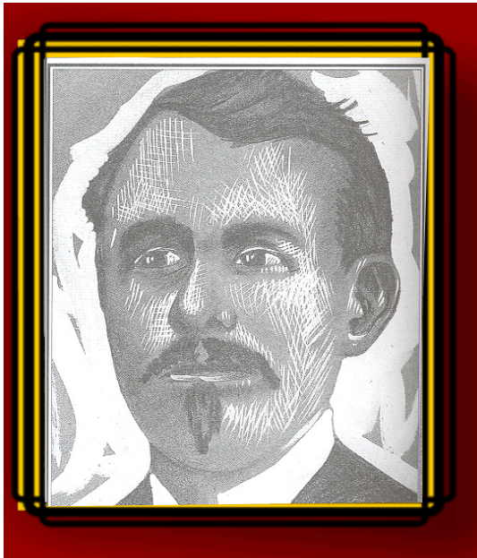
- CARLOTINHA DA MANGUEIRA (Flávio Reimar [Gentil Homem de Almeida Braga])

Onde vai a menina a estas horas tão só e pensativa, sem que se lhe dê do ardor da calma, nem do vento cálido a lhe queimar o rosto? Que pensamento a dirige para a sombra da mangueira coberta de amarelos e de vermelhos frutos?
Não há no enleio, nem na sisudez de sua figura a expressão indizível da amante; não se lhe pinta no olhar a imagem da paixão; não mostra nos gestos o incentivo do recreio; vai num enlevo d’alma incompreensível buscar a sobra da mangueira coberta de amarelos e de vermelhos furtos.
É débil a menina como o junco da beira da água, e como ele direitinha e flexível; parece que um sopro a torce e que a instantânea duração de um beijo a pode sufocar; nos lábios nunca se lhe viu o riso e dos olhos jamais lhe correu o aljôfar de uma lágrima. E tão só e pensativa vai em procura da sombra da mangueira coberta de amarelos e de vermelhos frutos.
Nas noites de luar dorme sempre a menina ao relento em uma esteirinha leve e ao sopé de um jasmineiro. Nas noites escuras vela até alta madrugada à luz de um antigo candeeiro, brincando com uma borboleta negra, que uma vez lhe pousou no ombro e que, depois de morta, foi guardada num branco envoltório de cânfora.
Logo que se ergue da esteirinha leve e antes que seja nado o sol, a menina procura as roseiras do seu rosal e bebe o orvalho das flores; quebra o grelo mais viçoso e o esconde no seio da terra; tira da haste mais elevada uma folhinha verde e guarda-a na boca.
De tarde a menina beija a brisa, que passa, e na voz imita o gorjeio de uma ave; solta os cabelos defronte do sol, que lhos doura de mil reflexos; derrama um copo d’água sobre as raízes de um limoeiro, e senta-se por fim na areia, imóvel e calada, volvendo entre os dedos uma conchinha rosada, que seu irmão lhe deu.
Um dia viu ela um pirilampo a esvoaçar sobre o seu vestidinho branco, e assustou-se; de outra vez ouviu o canto do acauã e entristeceu; lavou, por fim, uma criancinha morta, e tremeu convulsivamente.
Mas, onde vai a tais horas a menina, pensativa e só, procurando a sombra da mangueira altiva, que enche os ares com a copa de sua folhagem viçosa, coberta de amarelos e de vermelhos frutos?
Gira em torno do tronco a menina até que de fatigada cai no chão; depois que se lhe extingue a vertigem da rosa, recomeça ela o giro para de novo cair; três vezes se ergue e outras tantas volteia; cessa, por fim, de mover-se e procura abrir com os dedinhos fracos o tronco da árvore em lugar nodoso e velho. Corre-lhe sangue dos dedos e a menina solta um grito agudo de tristeza e de dor.
Porque faz ela isto e o repete sem cessar? A menina foi rica no seu berço e viu depois a miséria à sua mesa. O pai, empobrecendo, suicidou-se; a mulher do suicida morreu louca no hospital. Um irmão da menina faleceu naufragado, vindo em um navio cheio de ricas mercadorias. Tão só e desprotegida, a menina recebeu abrigo em casa de sua madrinha e com ela vive.
Depois que se passou o ano de luto, a menina começou a ter sonhos e a ver neles a imagem fantástica de pesadelo afortunado, sempre a lhe pousar sobre os seios, a rir-se, a brincar e a fazer-lhe promessas enganosas.
A menina o vê nas proporções minguadas de um boneco, mas lindo, vivo, vestido de azul e com um barretezinho dourado na cabeça; a menina o ouve e deixa-se seduzir pela linguagem harmoniosa do gênio da riqueza.
E o pesadelo lhe canta uma cantiga, que assim diz:
“Eu dou a riqueza aos pobres para que eles possam viver felizes.
Dou palácios encantados à margem de uma lagoa azul, à sombra de uma floresta verde, no meio de jardins viçosos.
Na mesa dos meus palácios reina constante o banquete; as mais esquisitas iguarias, as mais doces e sazonadas frutas e os mais delicados vinhos nela contentam o paladar dos que têm fome e sede.
Sempre o festim alegra os meus convivas; fulgem mil luzes nos cristais das salas; grata harmonia desprende-se dos caprichos musicais; o tapete macio esconde os pés dos que dançam.
Nas alcovas do sono tranquilo embala a cama suavemente ao que nela se deita; arde o perfume nas caçoulas douradas e o rouxinol acordado canta no rosmarinho da janela para adormecer ao que deseja dormir.
Amor impera nos meus palácios encantados e vive à luz da beleza dos dois sexos; Vênus Astarte percorre constantemente os meus domínios, espalhando rosas e beijos por onde quer que passe; a saúde derrama a alegria em todos os semblantes.
A mocidade eterna é o dom querido partilhado aos meus eleitos; quando um raio de luar triste lhes quer pratear os cabelos, um outro do sol formoso os doura e ameiga e os torna luzentes e crespos.
A tristeza e o cuidado jamais entraram as portas dos meus palácios encantados; o tédio e o desgosto sempre fugiram espavoridos dos meus prazeres; a morte não ousa aproximar-se das arcadas dos meus vestíbulos.
Feliz o que pode, dormindo, erguer os braços e apoderar-se do meu barretezinho dourado; terá com a posse dele a chave da minha fortuna e tudo o que me pertence lhe pertencerá também.
E ai daquele, que por mim escolhido para lhe cantar sobre o peito, não conseguir erguer os braços e apossar-se do objeto mágico, que serve de enfeite à minha cabeça. Esse, de tão infeliz que é, poderá com muito custo abrir com os dedos o tronco da mangueira em lugar nodoso e velho para encontrar no amago o anel brilhante, que, metido em um dos meus dedos, me prenderá para sempre.”

*
Assim cantava o gênio da riqueza, e a menina de ouvi-lo à noite folgava no desabrochar risonho da esperança, mas sem que de vez alguma pudesse erguer os braços e colher nas mãos o objeto mágico, lindo enfeite da cabeça do gênio.
E, de tão infeliz que era, ia todos os dias nas horas da calma à procura da sombra da mangueira, e depois das três voltas em redor do tronco, procurava abrir com os dedinho fracos a casca nodosa e velha da árvore, sem conseguir penetrar o amago, onde se esconde o anel brilhante da prisão, dando, por fim, um grito agudo de tristeza e de dor, e vendo os dedinhos feridos e o sangue a correr para o chão.
Carlotinha, Carlotinha; porque não te alegras com as meninas da vizinhança, que vão à missa aos domingos e voltam contentes; que trabalham de dia, cantando, e à noite conversam entre si, rindo e gracejando umas das outras; que escolhem noivos entre os rapazes da terra, e vivem satisfeitas da existência, que têm?
Se fosses à missa, eras um anjinho de mais para a igreja e uma nuvem de incenso branco e perfumoso para o turíbulo; serias, se trabalhasses, a imagem da alegria, estampando-se na costura ou no bordado; se escolhesses um noivo, todas as tuas companheiras te invejariam a sorte.
Carlotinha, Carlotinha; porque não choras como aqueles, que sofrem, e no pranto encontram alivio às mágoas do espírito e do coração? A lágrima é consolo, e bem aventurado é aquele, que chora, porque a divina bondade o socorreu na aflição e derramou-lhe o balsamo santo do conforto nas feridas de suas dores.
Mas, a menina não chora e nem ri; tão só e pensativa procura sempre a sombra da mangueira nas horas calmosas e fere os dedos, cavando-lhe o tronco em lugar nodoso e velho.

*

Caiu a tarde no vale e na pitombeira do mato o acauã cantou o seu canto agoureiro; voz tristonha e monótona acordou os ecos da campina, e quem ouviu o canto pensou na desgraça, que em breve sucederia.
Só Carlotinha não ouviu o canto da ave pressaga, tão pensativa estava a olhar para o sol e a sacudir os cabelos, a molhar as raízes do limoeiro e a revolver nas mãos a conchinha rosada, que seu irmão lhe deu.
À noite velou a menina junto do candeeiro antigo e brincou com a borboleta escura, que um dia lhe pousou no ombro e que ela guardou com cuidado no branco envoltório de cânfora.
Ao cair lento dos orvalhos da madrugada saiu a menina ao terreiro do sítio e procurou as roseiras do seu rosal. Mas, não pode beber o rócio, que umedecia as flores, porque as flores estavam secas; não quebrou o grelo viçoso para o esconder na terra, porque os galhos estavam duros; não apanhou a folha verde, porque todas estavam murchas.
Ao nascer do sol estava Carlotinha encostada ao tronco da mangueira, imóvel, inteiriçada e fria, tão fraca e branca, tão triste e linda, que fazia dó o ver-se-á, e o coração se apertava. O primeiro raio do sol, beijando a boca da menina, vibrou nela um som fraquinho e harmonioso; de todo o seu corpo desprendeu-se a música suave do vento a bater nas folhas da anêmona, e, quando a procuraram nas horas calmosas do dia, viram-na morta e encostada ao tronco da mangueira.
No dia seguinte falava-se e dizia-se que Carlotinha, a doida, tinha cessado de sofrer.

“Jirau. É uma palavra brasileira, que significa um leito grosseiro, armado entre os ramos das árvores.” =
“Pipoca. Grãos de milho torrados ao borralho”.
“Taturana. Espécie de lagarta felpuda; há de diversas cores e figuras; se nos passa pelo corpo deixa na pele uma irritação cáustica assaz incômoda, mas que se desvanece em pouco tempo. É um verme vulgarmente conhecido pelo nome de bicho cabeludo”.
“Getirana ou Getiranaboia. Inseto raríssimo, que se encontra nos sertões do país. Sua forma é singularíssima, e só um desenho poderia dar dela uma ideia precisa. É uma grande mosca de uma até duas polegadas de comprimento. Tem asas como as da cigarra, porém excedendo muito ao tamanho do corpo, que é oblongo como o da borboleta. Sua cabeça, que é quase um terço do total do corpo, tem a forma da cabeça de uma serpente. Tem um ferrão ou tromba que se dobra por baixo do ventre, como um canivete no cabo. Dizem que é cego, e quando desprende o voo, parte direito como uma seta com o terrível aguilhão estendido como uma baioneta calada, e desgraçado do ente em que toca!... Cai imediatamente fulminado. “Este lindo e fabuloso inseto existe portanto. Somente ignora-se se é mesmo destruidor e venenoso como dizem os sertanejos, ou é apenas uma bela e inocente borboleta, sendo aquela tromba, que tanto pavor espalha, apenas destinada a sugar o alimento necessário, como pretendem outros. Não sei se algum entomologista já terá feito um exame acurado sobre algum indivíduo dessa curiosíssima espécie.”
“Cumbuca. Cabaça oca”.
“Macuco. Grande ave das florestas, que pia de noite”.
“Marimbau. Pequeno instrumento de ferro, que colocado entre os dentes produz certas vibrações monótonas; é mais um brinquedo de crianças, do que verdadeiro instrumento musical”.
“Bandurra. Viola pequena”.
“Capetinha. Sinônimo de diabretes ou demônios”.
“Marimbau. Pequeno instrumento de ferro, que colocado entre os dentes produz certas vibrações monótonas; é mais um brinquedo de crianças, do que verdadeiro instrumento musical”.
“Cateretê, batuque. Danças populares do interior do Brasil”.
“Rebenque. Chicote, guasca, látego”.

